راهنمای نحوه تکمیل برگ درخواست خودرو

1- ابتدا بر روی گزینه «ارسال پیش‌نویش» کلیک نمایید.
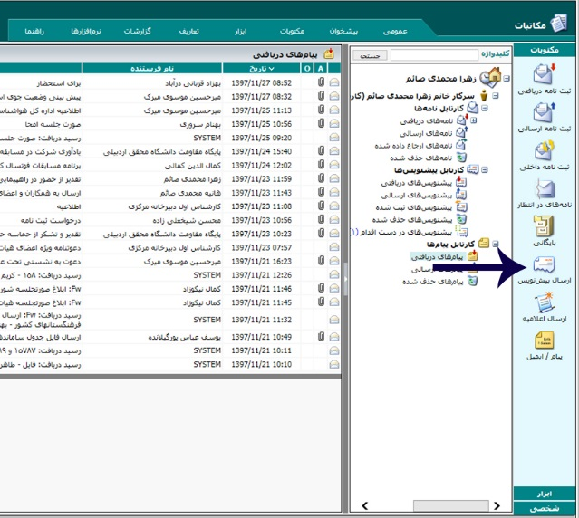
شکل 1. نحوه انتخاب ارسال پیش‌نویس
3
1
5
4
2
شکل 2. نحوه تکمیل اطلاعات اصلی

2- پس از باز شدن پنجره مربوطه (شکل 2): 1- ابتدا در قسمت فرستنده: نام شخص درخواست کننده را از قسمت کارمند انتخاب نمایید و در صورتی که قسمت دبیرخانه خالی می‌باشد، دانشگاه محقق اردبیلی باید انتخاب نمایید. 2- گیرنده پیشنویس: نام مسئول واحد درخواست کننده به‌عنوان مثال: در اداره دبیرخانه مرکزی، گیرنده پیشنویس «آقای کمال‌الدین کمالی» خواهند بود. 3- در قسمت امضا کننده نامه: مطابق مرحله 2، نام مسئول واحد درخواست کننده به‌عنوان مثال: در اداره دبیرخانه مرکزی، امضاء کننده «آقای کمال‌الدین کمالی» خواهند بود. 4- موضوع: باید مطابق با نوع درخواست باشد. 5- در قسمت گیرندگان نهایی نامه: پس از کلیک برروی انتخاب به صفحه بعد (شکل 3) خواهید رفت که لازم است نام مدیر محترم اداری «آقای بهنام سروری» را انتخاب نمایید.

3
2
1
شکل 3. انتخاب نام گیرنده اصلی نامه

3- پس از کلیک بر روی تأیید مطابق شکل بالا به صفحه قبل بازگشته و به زیرپنجره فایل‌های متن (مطابق شکل 4) کلیک کرده و از گزینه الگوی نامه به مرحله بعد خواهید رفت.
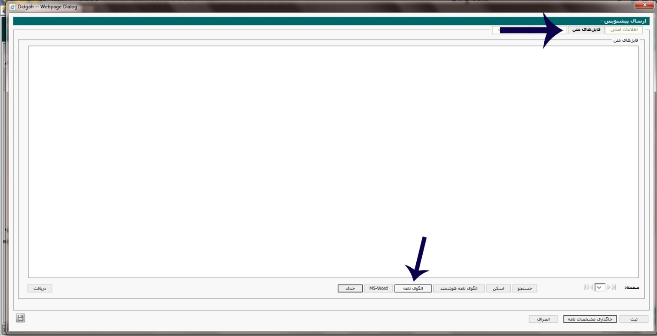
شکل 4. انتخاب الگوی برگ درخواست خودرو

4- پس از باز شدن پنجره الگوهای نامه، از لیست الگوها، عنوان الگوی «برگ درخواست خودرو» را باز نمایید.

5- پس از بازشدن محیط الگوی برگ درخواست خودرو، قسمت‌هایی که لازم است کامل شوند را پُر کرده و گزینه ذخیره را کلیک نمایید.
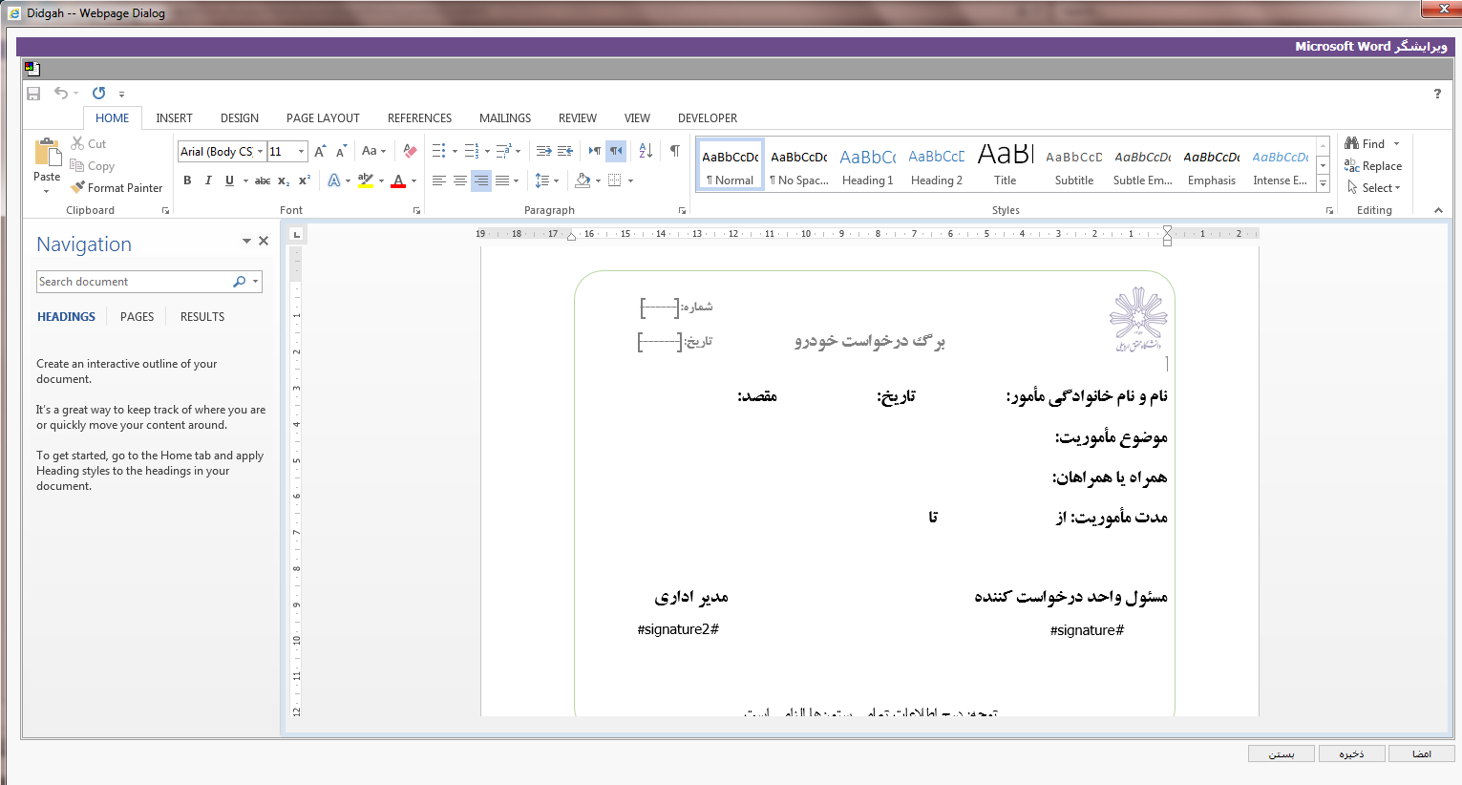
شکل 5. تکمیل الگوی برگ درخواست خودرو و کلیک بر روی گزینه «ذخیره»

دستورالعمل مسئولین محترم واحدهای درخواست کننده
پس از دریافت متن درخواست (که به صورت هشدار و یا در قسمت پیش‌نویس‌های دریافتی خواهد بود) و باز کردن آن مراحل زیر را دنبال خواهند کرد.
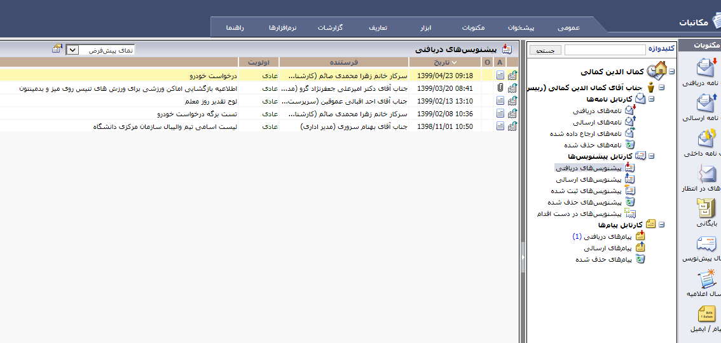
2
1
شکل 6. باز کردن پیش‌نویس برگ درخواست خودرو
پس از بازشدن محتوای پیش‌نویس بر روی گزینه «ارجاع» کلیک نمایید تا پیش‌نویس برای تغییرات مدنظر باز شود.
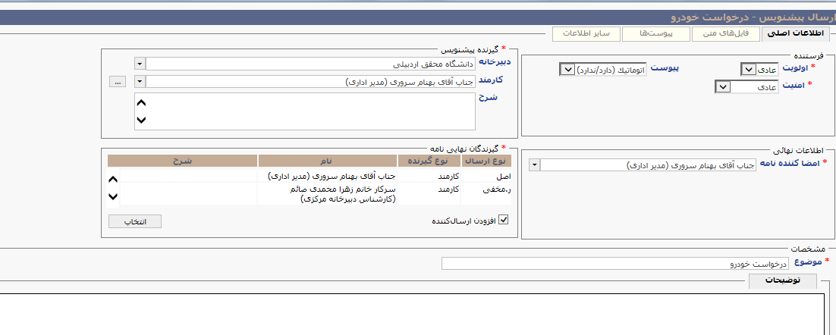
1
2
در قسمت اطلاعات اصلی: 1- امضاءکننده نامه به نام مدیر اداری «آقای بهنام سروری» تغییر کند. 2- در قسمت گیرنده پیش‌نویس: مجدداً نام مدیر اداری «آقای بهنام سروری» تایپ و انتخاب شود.
نکته: در صورت نیاز به اصلاح الگوی نامه مطابق مرحله «5» الگو را باز و ویرایش مورد نیاز را انجام داده و سپس ذخیره و در پایان ثبت و امضاء را کلیک نمایید.

